**АРХАНГЕЛЬСКИЙ КОЛЛЕДЖ ТЕЛЕКОММУНИКАЦИЙ (ФИЛИАЛ) СПбГУТ**

**(АКТ (ф) СПбГУТ)**

**Отчет по лабораторной работе №9**

**«Изучение процесса мутационного тестирования»**

**по ПиТПМ**

Студент: Пятовский Вадим, Третьякова Ника

Группа: ИСПП-31

Преподаватель: Садовский Роман

Архангельск 2025

**1 Цель работы**

1.1 Познакомиться с процессом определения эффективности тестовых

наборов путем мутационного тестирования.

**2 Ход работы**

**2.1 **

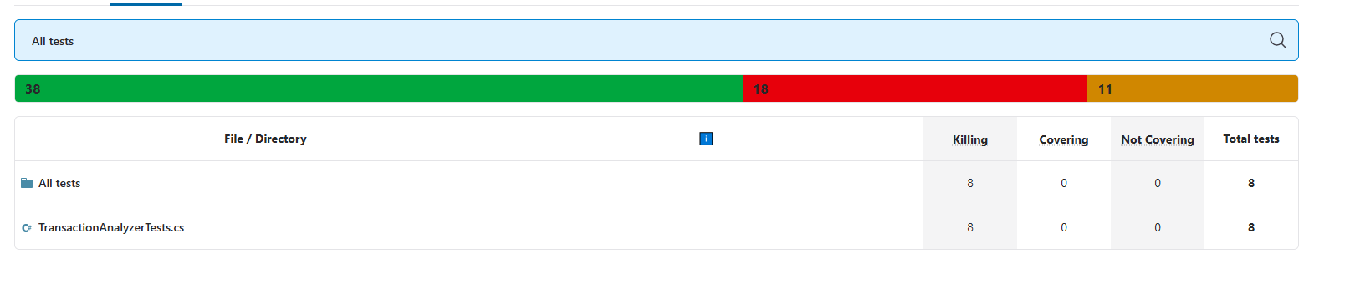

**3 Контрольные вопросы**

3.1 Какие типы требований существуют, и чем они отличаются друг от друга?

Существует два типа требований: функциональные и нефункциональные. Функциональные требования являются главными и ключевыми, без их выполнения система не будет готовой, в то время как не функциональные лишь дополнение для готовой рабочей системы.

3.2 Какие ключевые характеристики делают требование качественным?

Ключевые характеристики качество требований: атомарность, завершённость, однозначность, непротиворечивость, прослеживаемость, упорядоченность.

**4 Вывод**

Изучили процесс анализа и тестирования требований к программному обеспечению, приобрели навыки выявления, формулирования и проверки требований к ПО